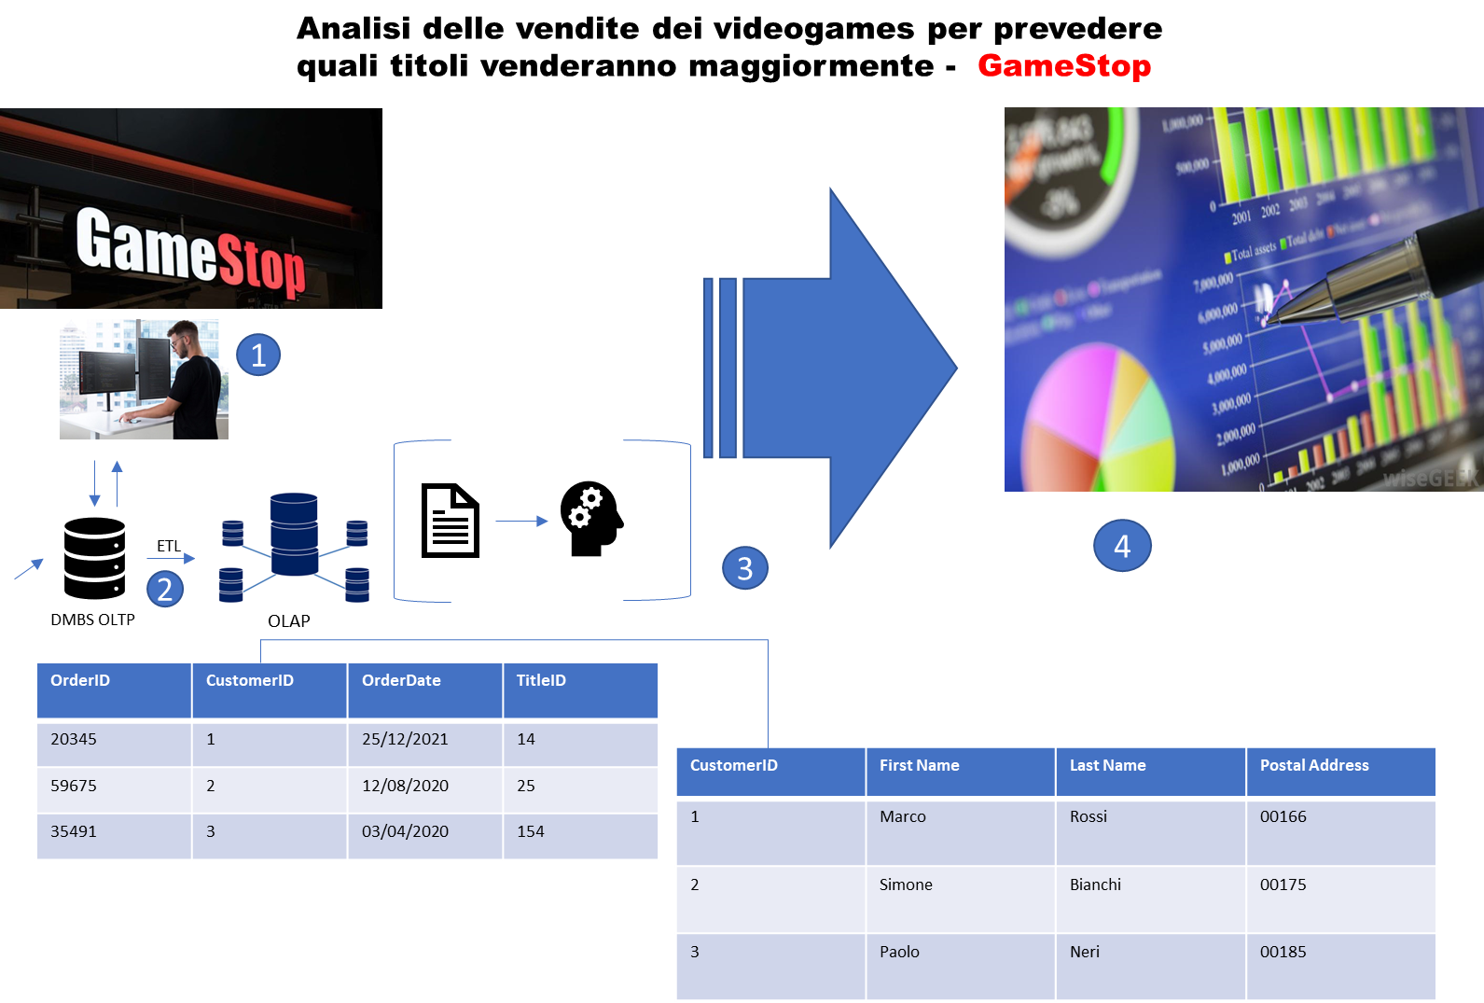

OBS Description:

1)L’addetto alle vendite inserisce ed acquisisce i dati dei clienti nel DBMS(OLTP).

2)Il Data Engineer inizia il processo di ETL organizzando e strutturando i dati nella Warehouse OLTP e successivamente OLAP(Star Schema).

3)Il team Data Scientist, in contemporanea al lavoro del Data Analyst, acquisisce i dati non strutturati dal Data Lake(Recensioni) ed inizia a sviluppare l’algoritmo predittivo tramite Sentiment Analysis(ELT).

4)Il team Data Analyst mostra le analisi tramite una Dashboard, inserendo anche le previsioni effettuate dal team Data Scientist.

|  |  |  |  |  |
| --- | --- | --- | --- | --- |
| Work Flow | Stakeholder | Data Eng | Data Analyst | Data Scientist |
| Acquisizione dati | R | R/A | C | I |
| Struttura DBMS | C | R | I | I |
| Tabelle Database | I | R/C | R/A | R/A |
| Test | I | R | C/I | R/A |
| Training | I | C | C | R/A |